- Παιδάκια μου γεια σας. Εύχομαι να είστε όλοι καλά. Περνάμε μια δύσκολη περίοδο και πρέπει όλοι μας να είμαστε υπομονετικοί, να ακούμε τις οδηγίες των ειδικών να μένουμε στο σπίτι και να είμαστε ιδιαίτερα προσεκτικοί.
- Σας στέλνω υλικό για το μάθημα. Υπάρχουν ασκήσεις που μπορείτε να κάνετε και να μου τις στείλετε στο mail: evipap28@gmail.com
- Να προσέχετε τους εαυτού σας μέχρι να ξανασυναντηθούμε. Σας φιλώ όλους.
- Μπορείτε να βρείτε ασκήσεις οnline στα παρακάτω site:
- http://www.bonjourdefrance.com/niveau/a1
- https://www.francaisfacile.com/exercices/

ΛΕΞΙΛΟΓΙΟ ΔΙΑΛΟΓΟΥ UNITE 2’’ MA FAMILLE
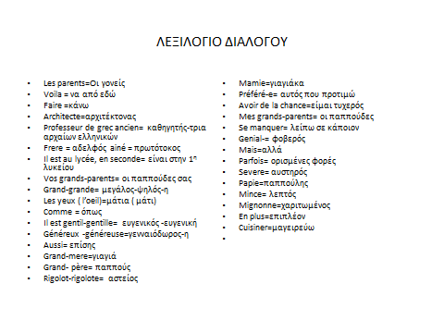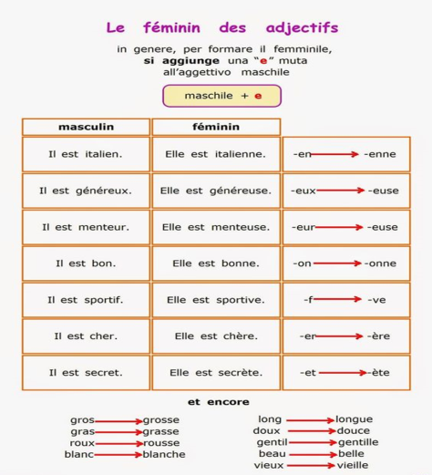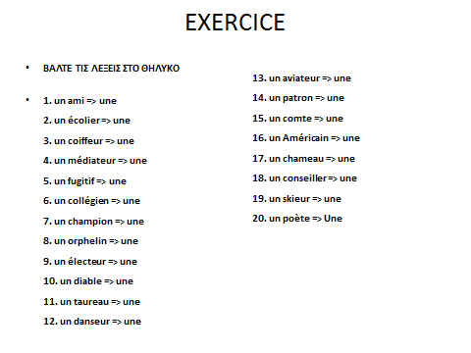
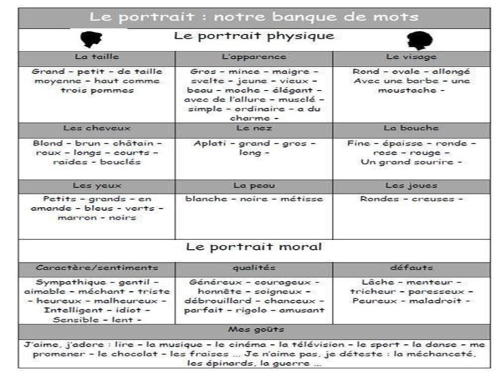EXERCICE: ΠΩΣ ΕΙΝΑΙ Ο ΦΙΛΟΣ ΣΟΥ Comment est ton ami/e? ΠΕΡΙΓΡΑΨΤΕ ΤΟ ΦΙΛΟ ΣΑΣ ΣΥΜΦΩΝΑ ΜΕ ΤΟΝ ΠΙΝΑΚΑ
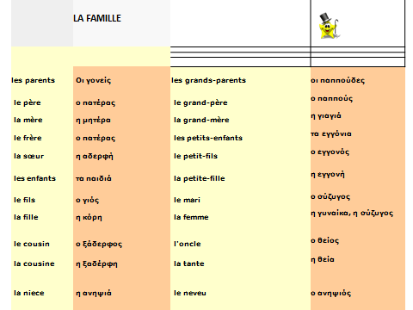
EXERCICE : ΜΑΘΑΙΝΩ ΠΑΙΖΟΝΤΑΣ
